1

11

第

第

章

章导读

Visual C++ 6.0开发环境
（ 视频讲解：94分钟）
Visual C++ 6.0是微软公司推出的基于Windows平台的开发工具，它的出现简化了窗口应用程序的开发难度，用户不必为了给每一个窗口编写复杂、烦琐的窗口函数、窗口布局而烦恼，更不必为程序调试而发愁……Visual C++ 6.0提供了MFC类库，封装了Windows下的各种窗口对象，用户可以直接使用这些已有的窗口对象，也可以在其基础上设计自己需要的窗口对象；提供了对话框资源编辑器，用户可以直接在对话框中设计界面；提供了丰富的调试手段，能够让用户及早地发现问题……本章将介绍Visual C++ 6.0的开发环境，展示其丰富、强大的功能。
通过阅读本章，您可以：
 了解Visual C++ 6.0的主要构成
 熟悉开发环境各部分的功能
 定义开发环境的风格
 创建简单的应用程序

1.1 Visual C++ 6.0概述
视频讲解：光盘\TM\Video\1\Visual C++ 6.0概述.exe
Visual C++ 6.0是一套可视化的集成开发环境，与Visual Basic、Delphi等其他可视化集成开发环境一样，Visual C++ 6.0集代码编辑、编译、连接和调试等功能于一身，加上AFX小组为Visual C++ 6.0精心打造的、功能强大的MFC（Microsoft Foundation Class，微软基础类库），使得Visual C++ 6.0成为开发Windows应用程序的最佳利器。
为了帮助开发人员开发Windows应用程序，Visual C++ 6.0提供了丰富的向导窗口。用户在构建各种工程时，几乎都可以找到相应的工程向导窗口，利用向导窗口可以为用户生成工程框架。例如，用户在设计一个对话框应用程序时，只要选择MFC应用程序向导（MFC AppWizard[exe]），根据向导提示的步骤进行操作，不需要编写代码，就可以创建一个窗口；用户只要在窗口中添加一些控件，在控件的命令消息中编写代码，就可以设计出一个简单的应用程序。

1.2 熟悉Visual C++ 6.0开发环境
视频讲解：光盘\TM\Video\1\熟悉Visual C++ 6.0开发环境.exe
在使用一个开发工具前，首先需要熟悉开发工具所提供的开发环境，这样就可以利用开发环境提供的功能快速开发应用程序。例如，在程序中需要处理一个窗口消息，可以通过向对话框的头文件中添加消息处理函数的声明，在对话框源文件中添加消息处理函数的定义和消息映射宏来实现。如果利用开发环境提供的便利，用户只需要在窗口中选择一个消息即可，开发环境会自动生成消息处理函数的框架，并且自动添加消息映射宏。
用户在打开Visual C++ 6.0时，会显示如图1.1所示的界面。
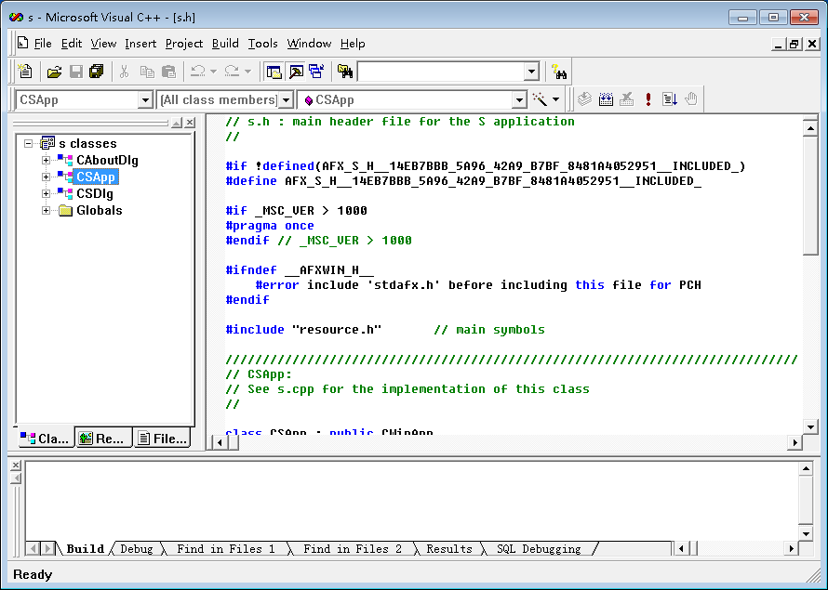
代码编辑窗口
菜单栏
工具栏
工作区
输出窗口
图1.1 Visual C++ 6.0开发环境界面
从图1.1中可以发现，Visual C++ 6.0开发环境主要由菜单栏、工具栏、工作区、代码编辑窗口和输出窗口5部分组成，分别介绍如下。
- 菜单栏：囊括了Visual C++ 6.0开发环境的大部分功能，几乎所有的操作命令都可以在菜单栏中找到。
- 工具栏：提供了常用命令的快捷操作。默认情况下，Visual C++ 6.0按照功能的不同提供了多个工具栏，如调试工具栏、编译工具栏和编辑工具栏等。用户也可以根据需要定义自己的工具栏。
- 工作区：包括类视图（ClassView）、资源视图（ResourceView）和文件视图（FileView）3个页面。其中类视图用于导航当前工程中的类，如定位到类的某个成员和方法中；资源视图用于按类别显示工程中的资源文件，如工程中使用的图标、位图、对话框和菜单等资源；文件视图则用于显示工程中的文件，如源文件、头文件和资源文件等。
- 代码编辑窗口：用于显示源文件或头文件中的信息，用户在该窗口中可以编辑源文件或头文件中的代码。
- 输出窗口：用于显示结果信息。例如，程序编译信息、文件查找信息和调试信息等。

1.2.1 菜单介绍
Visual C++ 6.0开发环境中的菜单包括File、Edit、View、Insert、Project、Build、Tools、Window、Help和Layout等，下面分别对这些菜单进行介绍。
1．File菜单
File菜单中包含了用于对文件进行各种操作的命令选项，如图1.2所示。
File菜单中各命令的功能说明如表1.1所示。
表1.1 File菜单中各命令的功能说明
命 令 | 功 能 说 明
New | 创建新的文件、工程和工作区（Workspace）
Open | 打开一个已存在的文件、工程和工作区
Close | 关闭当前打开的文件
Open Workspace | 打开一个已存在的工作区
Save Workspace | 保存当前打开的工作区
Close Workspace | 关闭当前打开的工作区
Save | 保存当前打开的文件
Save As | 将当前文件另存为一个新文件名
Save All | 保存所有打开的文件
Page Setup | 为打印文件的页面进行设置，在打印机安装后才有效
Print | 打印文件的全部或选定的部分，在打印机安装后才有效
Recent Files | 最近打开的文件列表，用户可以查看或重新打开
Recent Workspaces | 最近使用的工作区，用户可以查看或重新打开
Exit | 退出开发环境

2．Edit菜单
Edit菜单包含所有与文件编辑有关的命令选项（如复制、粘贴等操作），如图1.3所示。
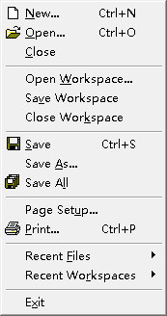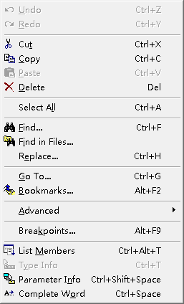
图1.2 File菜单 图1.3 Edit菜单
Edit菜单中各命令的功能说明如表1.2所示。
表1.2 Edit菜单中各命令的功能说明
命 令 |  | 功 能 说 明
Undo |  | 撤销上一次的编辑操作，即使保存了文件，这个操作仍然有效
Redo |  | 恢复被取消的编辑操作
Cut |  | 将所选择的内容剪切掉，移到剪贴板中
Copy |  | 将所选内容复制到剪贴板中
Paste |  | 在当前位置插入剪贴板中最新一次的内容
Delete |  | 删除被选择的内容
Select All |  | 选择当前窗口中的全部内容
Find |  | 查找指定的字符串
Find in Files |  | 在多个文件中查找指定的字符串
Replace |  | 替换指定字符串
Go To |  | 将光标移到指定的位置
Bookmarks |  | 设置书签或书签导航，方便以后查找
Advanced | Incremental Search | 开始向前搜索
Advanced | Format Selection | 对选择对象进行快速缩排
Advanced | Untabify Selection | 在选择对象中用空格代替跳格
Advanced | Tabify Selection | 在选择对象中用跳格代替空格
Advanced | Make Selection Uppercase | 把选择部分改成大写
Advanced | Make Selection Lowercase | 把选择部分改成小写
Advanced | a-b View Whitespace | 显示或隐藏空格点
Breakpoints |  | 编辑程序中的断点
List Members |  | 显示出全部关键字
Type Info |  | 显示变量、函数或方法的语法
Parameter Info |  | 显示函数的参数
Complete Word |  | 给出相关关键字的全称
3．View菜单
View菜单用来改变窗口的显示方式，如图1.4所示。
View菜单中各命令的功能说明如表1.3所示。
表1.3 View菜单中各命令的功能说明
命 令 | 功 能 说 明
ClassWizard | 用于编辑应用程序的类
Resource Symbols | 浏览和编辑资源文件中的符号
Resource Includes | 编辑修改资源文件名及预处理指令
Full Screen | 在窗口的全屏幕方式和正常方式之间进行切换
Workspace | 激活工作区窗口
Output | 激活输出窗口
Debug Windows | 激活调试窗口
Refresh | 刷新选中区域
Properties | 激活属性页窗口

4．Insert菜单
Insert菜单用于向当前工程中插入类、资源和文件等操作，如图1.5所示。
Insert菜单中各命令的功能说明如表1.4所示。
表1.4 Insert菜单中各命令的功能说明
命 令 | 功 能 说 明
New Class | 在工程中添加新类
New Form | 在工程中添加新表单
Resource | 创建各种新资源
Resource Copy | 对选中的资源进行复制
File As Text | 在当前源文件中插入一个文件
New ATL Object | 在工程中添加一个新的ATL对象

5．Project菜单
Project菜单用于管理项目和工作区，如图1.6所示。
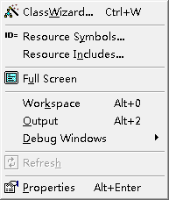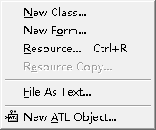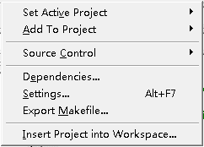
图1.4 View菜单 图1.5 Insert菜单 图1.6 Project菜单
Project菜单中各命令的功能说明如表1.5所示。
表1.5 Project菜单中各命令的功能说明
命 令 | 功 能 说 明
Set Active Project | 选择指定的项目为工作区中的活动项目
Add To Project | 添加文件、文件夹、数据链接和部件
Source Control | 项目源控制
Dependencies | 编辑工程组件
Settings | 对工程进行编译及调试的设置
Export Makefile | 以Makefile形式输出可编译项目
Insert Project into Workspace | 将已存在的工程插入到工作区窗口中

6．Build菜单
Build菜单用于管理项目和工作区，如图1.7所示。
Build菜单中各命令的功能说明如表1.6所示。
表1.6 Build菜单中各命令的功能说明
命 令 |  | 功 能 说 明
Compile s.h |  | 编译当前在源代码编辑窗口的源文件
Build s.exp |  | 生成一个工程，即编译、连接当前工程中所包含的所有文件
Rebuild All |  | 编译和连接工程及资源
Batch Build |  | 一次编译和连接多个工程
Clean |  | 删除当前项目中所有中间文件及输出文件
Start Debug | Go | 开始或继续调试程序
Start Debug | Step Into | 单步运行调试
Start Debug | Run to Cursor | 运行程序到光标所在行
Start Debug | Attach to Process | 连接正在运行的进程
Debugger Remote Connection |  | 编辑远程调试连接设置
Execute s.exe |  | 运行程序
Set Active Configuration |  | 选择激活的工程及配置
Configurations |  | 编辑工程的配置
Profile |  | 选择该菜单项，可以检查代码的执行情况

7．Tools菜单
Tools菜单用于选择或定制集成开发环境中的一些实用工具，如图1.8所示。
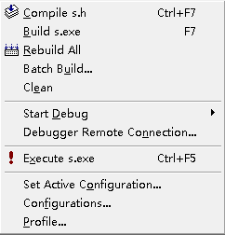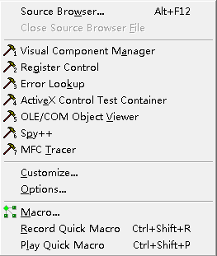
图1.7 Build菜单 图1.8 Tools菜单
Tools菜单中各命令的功能说明如表1.7所示。
表1.7 Tools菜单中各命令的功能说明
命 令 | 功 能 说 明
Source Browser | 启动源代码浏览器
Close Source Browser File | 关闭打开的浏览信息数据库
Visual Component Manager | 激活可视化组件管理器
Register Control | 启动寄存器控制器
Error Lookup | 启动错误查找器
ActiveX Control Test Container | 启动ActiveX控件测试器
OLE/COM Object Viewer | 启动OLE/COM对象查看器
Spy++ | 启动Spy++工具包
MFC Tracer | 启动MFC跟踪器
InstallShield Wizard | 启动打包工具InstallShield（只有安装了InstallShield，菜单中才有InstallShield Wizard命令，否则Tools菜单下没有InstallShield Wizard命令）
Customize | 定制Tools菜单和工具栏
Options | 可以对集成开发环境的各项进行设置
Macro | 创建和编辑宏
Record Quick Macro | 记录宏
Play Quick Macro | 运行宏

8．Window菜单
Window菜单用于窗口布局的调整、窗口间的跳转、打开和关闭等操作，如图1.9所示。
Window菜单中各命令的功能说明如表1.8所示。
表1.8 Window菜单中各命令的功能说明
命 令 | 功 能 说 明
New Window | 为当前文档打开另一个窗口
Split | 将窗口拆分为多个窗口
Docking View | 启动或关闭Docking View模式
Close | 关闭当前窗口
Close All | 关闭所有打开的窗口
Next | 激活下一个未停放的窗口
Previous | 激活上一个未停放的窗口
Cascade | 将所有打开的窗口重叠排列
Tile Horizontally | 将工作区中所有打开的窗口纵向平铺
Tile Vertically | 将工作区中所有打开的窗口横向平铺
Windows | 管理当前打开的窗口

9．Help菜单
Help菜单为Visual C++ 6.0提供了大量详细的帮助信息，如图1.10所示。
Help菜单中各命令的功能说明如表1.9所示。
表1.9 Help菜单中各命令的功能说明
命 令 | 功 能 说 明
Contents | 显示所有帮助信息的内容列表
Search | 利用在线查询获得帮助信息
Index | 显示在线文件的索引
Use Extension Help | 开启或关闭Extension Help工具
Keyboard Map | 显示所有键盘命令
Tip of the Day | 显示Tip of the Day工具
Technical Support | 显示Visual Studio的支持信息
Microsoft on the Web | 显示Microsoft产品页
About Visual C++ | 显示版本的有关信息

10．Layout菜单
Layout菜单用于进行窗口布局，提供一些对齐控件、设置控件的Tab键顺序、测试对话框效果等功能，Layout菜单如图1.11所示。
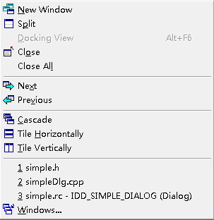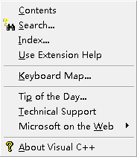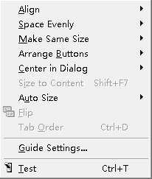
图1.9 Window菜单 图1.10 Help菜单 图1.11 Layout菜单

Layout菜单默认情况下不显示在菜单栏中，只有在用户当前选中一个对话框时才显示，并且有些子命令默认为不可用状态，在用户选中一个或多个控件时，才变为可用状态。
Layout菜单中各命令的功能说明如表1.10所示。
表1.10 Layout菜单中各命令的功能说明
命 令 |  | 功 能 说 明
Align | Left |  | 将多个控件居左对齐
Align | Horiz Center |  | 将控件水平居中对齐
Align | Right |  | 将控件居右对齐
Align | Top |  | 将控件顶部对齐
Align | Vert Center |  | 将控件垂直居中对齐
Align | Bottom |  | 将控件底部对齐
Space Evenly | Across |  | 水平方向控件间距相同
Space Evenly | Down |  | 垂直方向控件间距相同
Make Same Size | Width |  | 控件宽度相同
Make Same Size | Height |  | 控件高度相同
Make Same Size | Both |  | 控件宽度和高度均相同
续表
命 令 | 功 能 说 明
Arrange Buttons | Right | 在对话框中居右垂直排列按钮
Arrange Buttons | Bottom | 在对话框中底部水平排列按钮
Center in Dialog | Vertical | 在对话框中垂直居中位置显示控件
Center in Dialog | Horizontal | 在对话框中水平居中位置显示控件
Size to Content |  | 根据控件文本内容调整控件大小，通常作用于静态文本控件
Auto Size | Stretch | 扩展对话框大小，使得被隐藏的控件能够完全显示出来
Auto Size | Fixed Width | 默认设置
Auto Size | Optimize | 根据对话框中控件的布局适当调整对话框的宽度和高度
Flip |  | 反转对话框中控件的位置
Tab Order |  | 显示对话框中控件的Tab键顺序
Guide Settings |  | 设置对话框中的网格
Test |  | 测试当前对话框的运行效果


有101个硬币，其中只有一个是假币，真币与假币的区别是它们的重量不同，请用无码天平称两次，判断出真币重还是假币重?（答案见光盘附录）
考考你

1.2.2 工具栏介绍
工具栏的作用是提供了一种快捷方式，用户不用在一层层的菜单中查找所需的功能。通常，在工具栏中显示的是一些常用的命令。默认情况下Visual C++ 6.0提供了11个标准工具栏，这些工具栏并不都显示在开发环境中，可以在工具栏上任意位置单击鼠标右键，从而选择要显示的工具栏，如图1.12所示。
下面将介绍3个常用的工具栏。
- Standard工具栏：用于维护和编辑工作区的文本和文件，如图1.13所示。
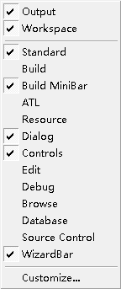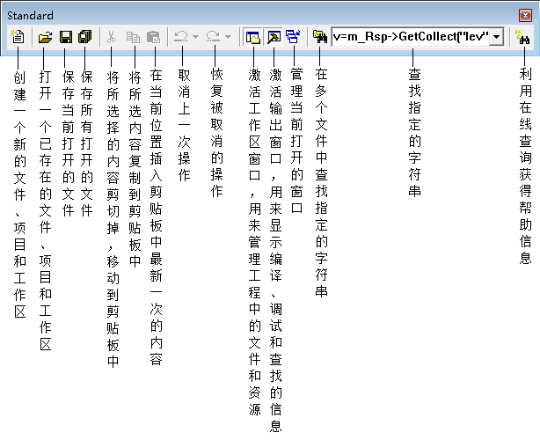
默认工具栏
图1.12 工具栏 图1.13 Standard工具栏
- Build MiniBar工具栏：用于运行和调试程序，如图1.14所示。
- Debug工具栏：用于调试程序，如图1.15所示。
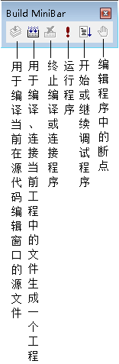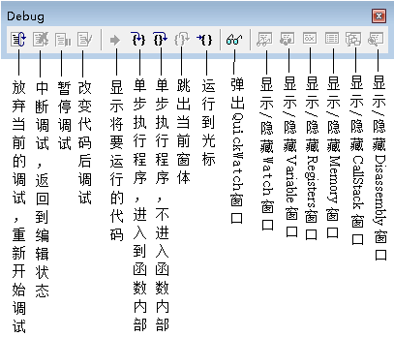
图1.14 Build MiniBar工具栏 图1.15 Debug工具栏

1.2.3 工作区介绍
工作区窗口主要包含3个选项卡，分别为ClassView（类视图）选项卡、ResourceView（资源视图）选项卡和FileView（文件视图）选项卡，下面分别进行介绍。
1．ClassView（类视图）
ClassView选项卡用于显示工程中的类信息、结构信息和全局变量等。通常，在程序中利用类视图来查看类的数据成员、定位类的方法以及向类中添加数据成员、方法等。ClassView选项卡如图1.16所示。
ClassView选项卡提供了工程中所有的类的层次列表，通过展开各个节点可以显示类中包含的细节。在层次列表的每个项目前面都有一个图标，每个项目对应的图标含义如表1.11所示。
表1.11 项目对应的图标含义
图 标 | 含 义
 | 类
 | 保护类成员函数
 | 私有类成员函数
 | 公有类成员函数
 | 保护类成员变量
 | 私有类成员变量
 | 公有类成员变量

当用户双击类或者其成员的图标时，光标自动定位到类或其成员定义的起始位置。用户在任意类名上单击鼠标右键时会弹出一个快捷菜单，该菜单中各命令的功能如图1.17所示。
2．ResourceView（资源视图）
ResourceView选项卡用于显示工程中使用的资源。例如，对话框、位图、图标、菜单和工具栏等。通常，在程序中用户使用资源视图从磁盘中导入一个位图和图标资源。ResourceView选项卡如图1.18所示。
如果用户需要导入一些资源，例如，一个位图文件，可以通过在ResourceView选项卡中用鼠标右键单击根节点，在弹出的快捷菜单中选择Insert命令，弹出Insert Resource对话框，如图1.19所示。
在Insert Resource对话框中可以根据需要对资源进行操作。例如，导入一个位图，可以单击Import按钮打开Import Resource（导入资源）对话框，如图1.20所示。
默认情况下，在Import Resource对话框的“文件类型”组合框中显示的是图标文件，为了能够加载位图文件，需要在组合框中选择“所有文件”选项，然后在列表中选择磁盘中的位图文件，单击Import按钮即可将其导入到工程中。
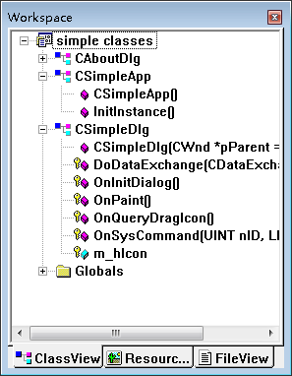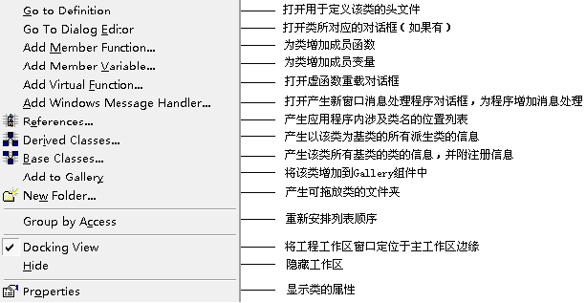
图1.16 ClassView选项卡 图1.17 快捷菜单及其功能
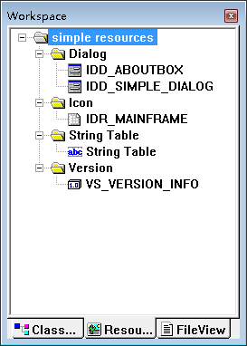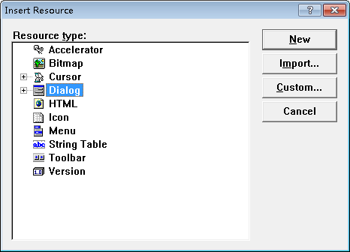
图1.18 ResourceView选项卡 图1.19 Insert Resource对话框
如果用户想要新建一个资源，可以在图1.19所示的对话框中选择一个资源类型，单击New按钮即可创建一个新的资源。
3．FileView（文件视图）
FileView选项卡中显示了工程中的源文件、头文件和资源文件等。使用文件视图可以快速地进入到某个工程文件中，尤其是工程中存在多个文件时非常有用。FileView选项卡如图1.21所示。
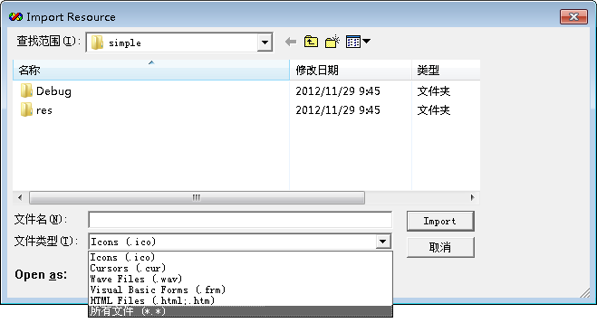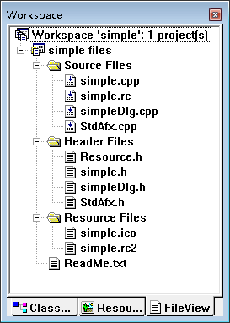
图1.20 Import Resource对话框 图1.21 FileView选项卡
在FileView选项卡中双击某一个文件，将在开发环境的编辑窗口中显示对应的文件窗口。如果用户想要删除工程中的某个文件，也可以在文件视图窗口中进行，首先选中欲删除的文件，按Delete键即可将其从工程中删除，但是并不从磁盘中删除该文件。

1.2.4 代码编辑窗口介绍
代码编辑窗口是用户编写代码的地方，用户编写的代码均是在代码编辑窗口中进行的。图1.22显示了一个代码编辑窗口。
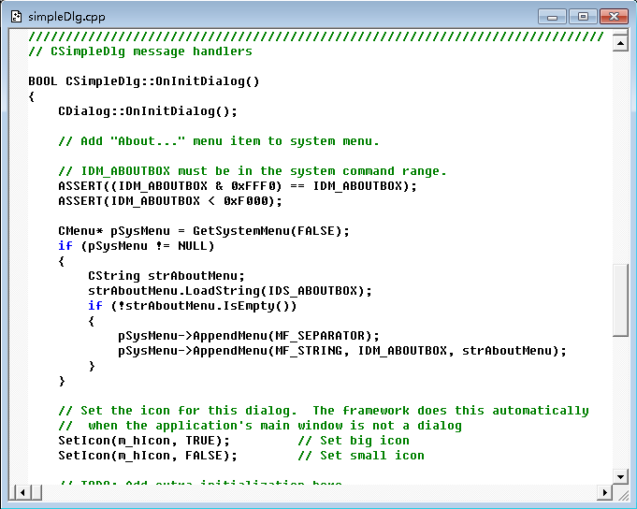
图1.22 代码编辑窗口
用户在编写代码时，为了使代码工整，通常进行代码缩进。同一逻辑层次的语句使用相同的代码缩进。不同逻辑层次的语句依次缩进一个制表位（默认4个空格）。如果用户之前编写的代码比较凌乱，为了规范代码，可以按Alt+F8快捷键，Visual C++会自动进行代码缩进。
用户在阅读代码时如果需要查看某一个变量或对象的定义，以了解其用途，可以选中需要查看的对象，然后按F12键，代码编辑窗口将定位到该对象的声明处。如果用户需要返回之前的窗口，则可以按Shift+F12快捷键。
许多人在开发应用程序时会遇到这样一种情况：需要在程序中调用某一个函数或某一个方法，而忘记了函数或方法的完整名称，只记得前几个字母。这里介绍一种简单的方法来帮助大家迅速地查找到函数或方法名。在代码编辑窗口中按Ctrl+Space快捷键，将弹出一个列表，如图1.23所示。
如果没有出现该窗口而是切换了输入法，用户需要重新设置输入法的快捷键，将原来的Ctrl+Space快捷键替换为其他的快捷键，例如Shift+Ctrl。这样使得在代码编辑窗口中能够使用Ctrl+Space快捷键。
接着输入函数或方法的开始字母，Visual C++ 6.0会在当前的域中查找相关的函数或方法，如图1.24所示。
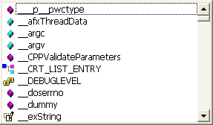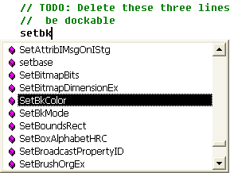
图1.23 完全补词1 图1.24 完全补词2
这样在完全补词窗口中就显示了相关的函数或方法，极大地方便了用户查找函数和方法，提高了编程效率。
在编写应用程序的过程中，有些标识符需要全部大写或全部小写。例如Windows消息。由于C++语言是区分大小写的，如果将WM_SIZE写成wm_size是不能通过编译的。但是标识符的大写给编码过程带来了一些麻烦，毕竟大家都习惯于小写。不过不用担心，Visual C++ 6.0的代码编辑窗口提供了标识符全部大写或全部小写的功能，首先在代码编辑窗口中选择标识符，如图1.25所示。
按Shift+Ctrl+U组合键，此时选中的标识符将全部大写，如图1.26所示。
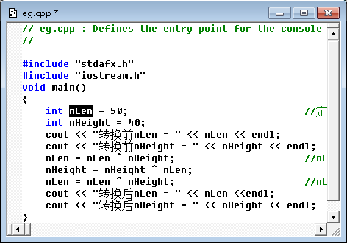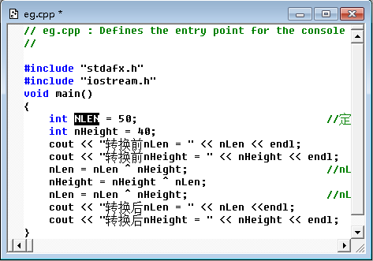
图1.25 代码编辑窗口1 图1.26 代码编辑窗口2
如果需要将标识符转换为小写，则可以按Ctrl+U组合键。

1.2.5 控件面板介绍
为了方便开发人员进行界面布局，Visual C++ 6.0开发环境提供了一个控件面板，其中包含了常用的各种控件，如图1.27所示。
在控件面板中有一个关闭按钮，如果用户单击该按钮关闭了控件面板，则可以通过鼠标右键单击工具栏的空白区域，在弹出的快捷菜单中选择Controls命令，将重新显示控件面板。需要注意的是，当前必须选择一个对话框，否则弹出的菜单中不会出现Controls命令。

1.2.6 Output（输出）窗口介绍
默认情况下，Output窗口位于开发环境的底部，用于显示工程的编译、调试信息以及文件查找结果等，如图1.28所示。
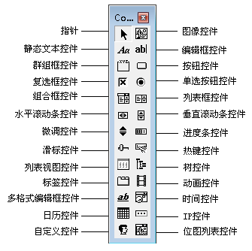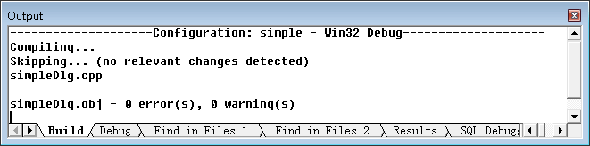
图1.27 控件面板 图1.28 Output窗口
在Output窗口中，数据根据不同的操作显示在不同的选项卡中，各选项卡的功能如表1.12所示。
表1.12 Output窗口中各选项卡的功能
图 标 | 功 能
Build | 显示编译和连接结果
Debug | 显示调试信息
Find in Files 1 | 显示在文件查找中得到的结果
Find in Files 2 | 显示在文件查找中得到的结果
Results | 显示结果
SQL Debugging | 显示SQL调试信息

小红一家人晚上过一座桥，由于天黑，必须用灯。小红过桥需要1秒，妹妹过桥需要3秒，爸爸过桥需要6秒，妈妈过桥需要9秒，奶奶过桥需要12秒。每次此桥最多可过两人，而过桥的速度依过桥最慢者而定，灯在点燃后30秒就会熄灭。问小红一家人如何过桥?（答案见光盘附录）
考考你

1.3 定制Visual C++ 6.0开发环境
视频讲解：光盘\TM\Video\1\定制Visual C++ 6.0开发环境.exe
Visual C++ 6.0开发环境不仅提供了丰富的功能，还允许用户根据需要设计自己的开发环境，甚至可以通过脚本来添加新的功能。

1.3.1 设计自己的工具栏窗口
Visual C++ 6.0为用户提供了11个预定的工具栏，此外，用户还可以根据需要自定义工具栏，具体步骤如下：
（1） 在Visual C++ 6.0开发环境中选择Tools/Customize命令，打开Customize（自定义）对话框，选择Toolbars选项卡，如图1.29所示。
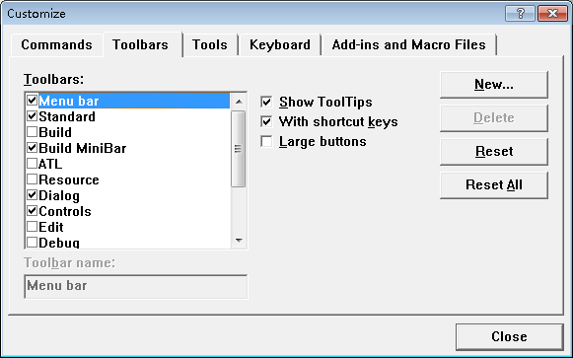
◆ 选择Toolbars选项卡
❖ 单击New按钮
图1.29 Customize对话框
（2）单击New按钮，弹出New Toolbar对话框，在Toolbar name编辑框中输入工具栏名称，如图1.30所示。
（3）单击OK按钮，创建一个工具栏，新创建的工具栏名称为“工具栏”，如图1.31所示。
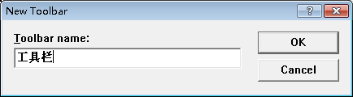
◆ 输入工具栏名称
❖ 单击OK按钮
图1.30 New Toolbar对话框
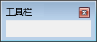
图1.31 新建工具栏
（4）在Customize对话框中选择Commands选项卡，在Category组合框中选择一个目录，如图1.32所示。
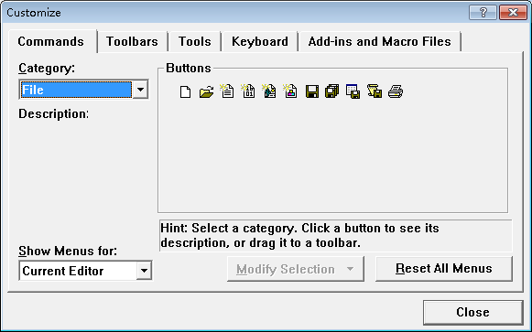
◆ 选择Commands选项卡
❖ 选择一个目录
图1.32 Commands选项卡
（5）在Buttons群组框中会显示相应的按钮，利用鼠标将Buttons群组框中的按钮拖动到新建的工具栏窗口中，根据需要在不同的目录中选择工具栏按钮，将这些按钮都拖动到工具栏窗口以后，单击Close按钮即完成了新工具栏的创建，新建的工具栏如图1.33所示。
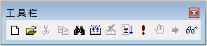
图1.33 新建的工具栏

1.3.2 调整代码文本颜色
在Tools菜单中包含了许多编辑选项，合理地设置这些选项可以提高程序的编译速度，使程序代码更易于阅读和理解，程序开发更加得心应手。用户可以设置代码编辑器中字体的大小、颜色等信息，其中最主要也是开发人员经常设置的是数字、字符串和注释的颜色。下面就设置这些信息以介绍如何自定义代码编辑窗口，步骤如下：
（1）在Visual C++ 6.0开发环境中选择Tools/Options命令，打开Options对话框，选择Format选项卡，如图1.34所示。
（2）在Category列表中选择Source Windows选项，在Colors列表中选择Comment选项，表示将要设置注释的信息。在Foreground组合框中设置注释的字体颜色，用户可以选择自己喜欢的颜色，本例选择绿色。还可以为注释设置背景色，方法是在Background组合框中选择一种颜色，但是，通常情况下不要设置背景色，否则代码编辑器会显得很零乱。
（3）在Colors列表中选择Number选项，表示设置数字的颜色。同样在Foreground组合框中设置数字的颜色，本例选择蓝色。
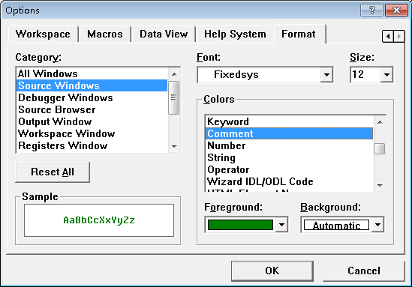
◆ 选择Format选项卡
❖ 选择源代码窗口
选择颜色
选择源代码窗口
图1.34 Options对话框
（4）在Colors列表中选择String选项，表示设置字符串的颜色。在Foreground组合框中为字符串选择一种颜色，本例选择红色。
（5）单击OK按钮完成设置，如图1.35所示。
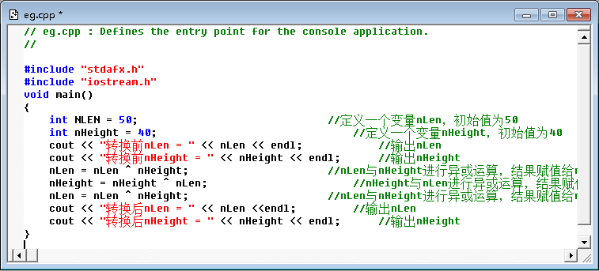
数字
注释
字符串
图1.35 代码编辑窗口

1.3.3 批量注释
Visual C++ 6.0开发环境虽然提供了丰富的功能，但是也有不尽如人意之处。例如，它没有提供批量注释和取消批量注释的功能。但是，Visual C++ 6.0开发环境的设计者还是非常有远见的，它提供了一些接口允许用户扩充开发环境的功能。例如，可以使用VBScript脚本来添加新的功能。下面详细介绍使用VBScript脚本实现批量注释和取消批量注释的功能。
（1）在Visual C++ 6.0中选择File/New命令，打开New对话框，选择Files选项卡，如图1.36所示。
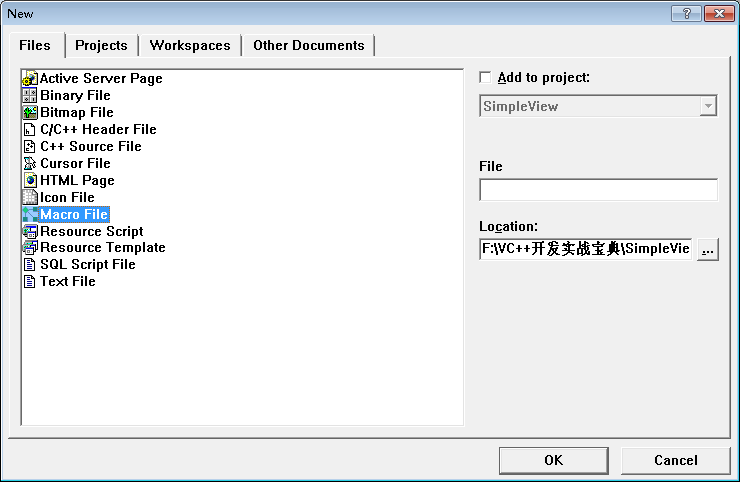
图1.36 New对话框
（2）在列表中选择Macro File选项，在File编辑框中输入文件名称，单击OK按钮创建宏文件，弹出New Macro File（新建宏文件）对话框，如图1.37所示。
（3）在Description备注框中输入宏文件的描述信息，单击OK按钮创建宏文件。此时，在代码编辑器中将创建一个宏文件窗口，如图1.38所示。
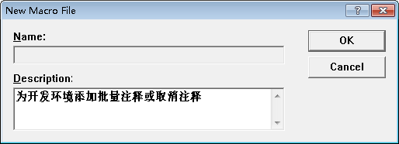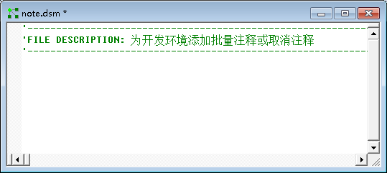
图1.37 New Macro File对话框 图1.38 宏文件代码窗口
（4）向宏文件中添加两个子过程，语言为VBScript。
Sub SetSelNote()'Sun DESCRIPTION: 过程SetSelNote用于将选中的文本转换为注释
dim CurWin '当前获得的窗口
set CurWin = ActiveWindow

if CurWin.type<>"Text" Then '判断当前窗口是否为文本窗口
MsgBox "当前窗口不是代码窗口"
else
NoteType = "//"

BeginLine = ActiveDocument.Selection.TopLine
EndLine = ActiveDocument.Selection.BottomLine

if EndLine < BeginLine then
Line = BeginLine
BeginLine = EndLine
EndLine = Line
else
for row = BeginLine To EndLine
ActiveDocument.Selection.GoToLine row
ActiveDocument.Selection.SelectLine '选中当前行
ActiveDocument.Selection = NoteType+ActiveDocument.Selection
Next
End if
End if

End Sub

Sub CancelSelNote()
dim CurWin '当前获得的窗口
set CurWin = ActiveWindow

if CurWin.type<>"Text" Then '判断当前窗口是否为文本窗口
MsgBox "当前窗口不是代码窗口"
else

BeginLine = ActiveDocument.Selection.TopLine
EndLine = ActiveDocument.Selection.BottomLine

if EndLine < BeginLine then
Line = BeginLine
BeginLine = EndLine
EndLine = Line
else
for row = BeginLine To EndLine
ActiveDocument.Selection.GoToLine row
ActiveDocument.Selection.SelectLine '选中当前行
SelBlock = ActiveDocument.Selection

Trim(SelBock)
pos = instr(SelBlock,"//")
if pos <>0 then
RightBlock = Right(SelBlock,Len(SelBlock)-2)
ActiveDocument.Selection = RightBlock
End if
Next
End if
End if

End Sub
（5）保存宏文件。选择Tools/Customize命令，打开Customize对话框，选择Add-ins and Macro Files选项卡，如图1.39所示。
（6）单击Browse按钮，打开浏览对话框，选择之前创建的宏文件，此时会发现它显示在Add-ins and macro列表中，如图1.40所示。
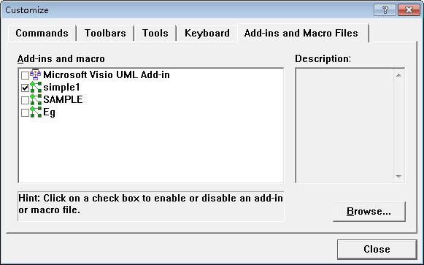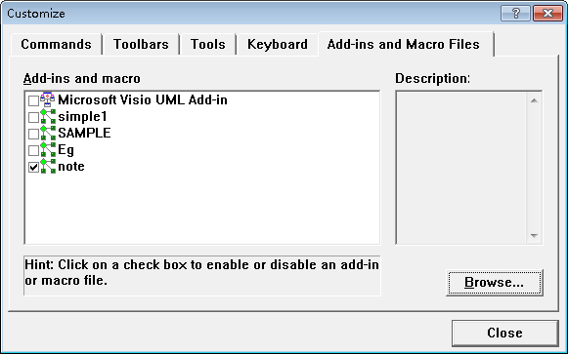
新导入的宏文件
图1.39 Add-ins and Macro Files选项卡 图1.40 导入宏文件
（7）切换到Commands选项卡，在Category组合框中选择Macros选项，在右侧的列表中会显示当前宏文件中定义的命令，如图1.41所示。
（8）在Commands列表中选中宏命令，将其拖动到工具栏中，此时将弹出Button Appearance对话框，如图1.42所示。
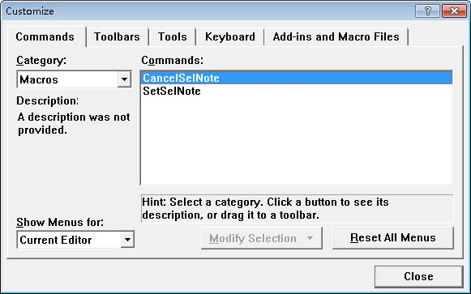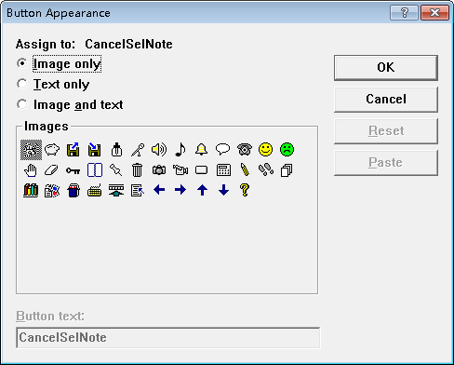
图1.41 导出宏命令 图1.42 Button Appearance对话框
（9）在Button Appearance对话框中选中Image only单选按钮，在Images群组框中为按钮选择一个图标，单击OK按钮完成工具栏的设置。
（10）按照步骤（7）～步骤（9）的方法将图1.39中的另一个宏命令添加到工具栏中。
（11）在代码编辑框中选中多行代码，单击工具栏中的宏命令按钮，发现这些代码被注释了，如图1.43所示。
（12）将注释的代码选中，单击工具栏中的另一个宏命令按钮，发现这些代码取消了注释，如图1.44所示。
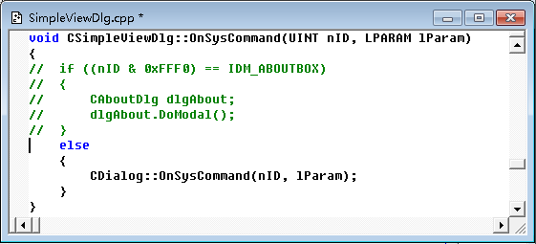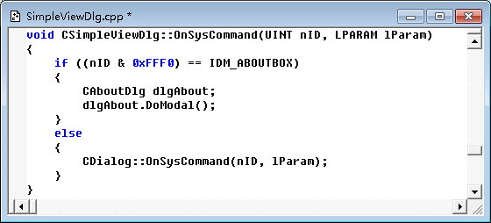
选中的代码被注释了
图1.43 注释窗口 图1.44 恢复注释窗口
一个老师叫来A、B、C、D 4名学生，并且拿来6顶帽子，分别是3顶白色的、2顶黑色的和1顶紫色的。他让4名学生按A、B、C、D的顺序站成一排，然后随机给每个学生戴1顶帽子并将剩下的2顶帽子藏起来，每个学生只能够看到他前面人的帽子，不能够看到自己和后面人的，老师问D同学：“你知道自己帽子的颜色吗？”D同学说不知道，同样的问题，老师问C同学和B同学，他们分别回答不知道，老师问A同学时，A同学想了一会儿，知道了自己帽子的颜色，你知道A同学戴什么颜色的帽子吗，他是如何知道的呢？（答案见光盘附录）
考考你

1.4 使用MSDN帮助工具
在使用Visual C++进行程序开发时，为了能够提高效率，更好地编写程序，可以使用一些帮助功能，如MSDN等。
视频讲解：光盘\TM\Video\1\使用MSDN帮助工具.exe
MSDN是Microsoft Developer Network的缩写，也是微软公司面向软件开发者的一种信息服务。用户接触到的最多关于MSDN的信息来自于MSDN Library。MSDN Library就是通常人们眼中的MSDN，涵盖了微软全套可开发产品线的技术开发文档和科技文献（部分包括源代码）。
在使用Visual C++进行编程时有两种调用MSDN的方法。
- 通过开始菜单启动MSDN：选择“开始”/“程序”/Microsoft Developer Network/MSDN Library Visual Studio 6.0（CHS）命令，启动MSDN。
- 在集成开发环境中启动MSDN：在Visual C++集成开发环境中，按F1键可以启动MSDN，并且在启动时会根据用户在开发环境中选中的数据进行查找。

如果是在集成开发环境中启动MSDN，那么在开发环境关闭后，MSDN也会随之关闭。
例如，在编程过程中要查找CString类中是否有改变字符串大小写的方法，这时就可以按F1键启动MSDN，如图1.45所示。
然后在“索引”选项卡的编辑框中输入CString，这时在编辑框下方的列表中就会根据编辑框中的数据进行搜索，并将符合用户输入条件的记录显示在列表中，用户在列表中选择相应的记录后，单击“显示”按钮或者直接双击该记录即可查找相关的信息，如图1.46所示。
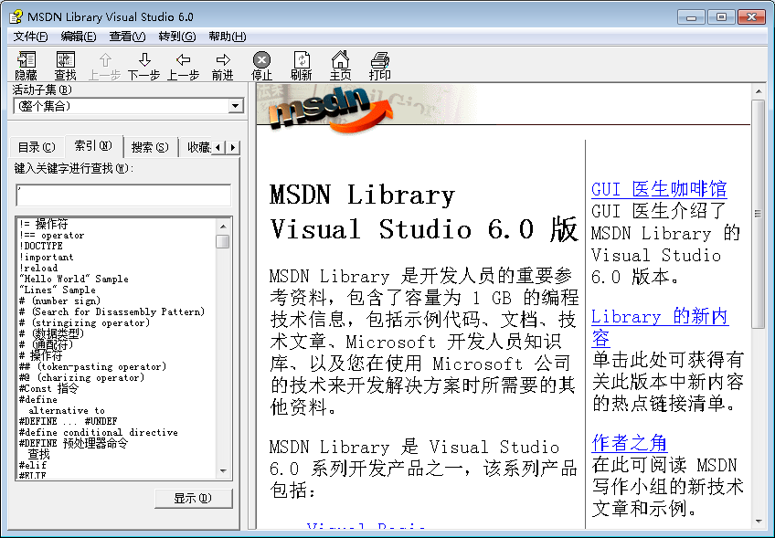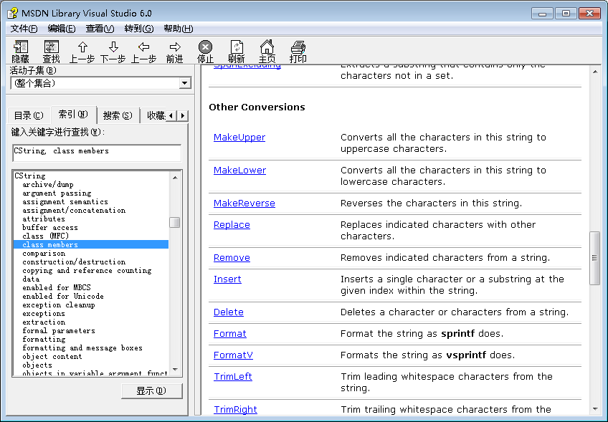
图1.45 MSDN 图1.46 查找CString

1.5 创 建 工 程
视频讲解：光盘\TM\Video\1\创建工程.exe
通过前面几节的学习，相信读者对Visual C++的开发环境已经有了深入的了解，下面设计一个简单的加法计算器，让读者熟悉Visual C++开发窗口应用程序的一般过程。

1.5.1 创建一个简单的工程
例1.1 创建Windows应用程序。（实例位置：光盘\TM\Instances\1\例1.1）
（1）在Visual C++ 6.0的开发环境中选择File/New命令，弹出New对话框。在New对话框口中选择Projects选项卡，再选择MFC AppWizard[exe]（MFC应用程序向导）选项，在Project name编辑框中输入创建的工程名Hello，在Location编辑框中设置工程文件存放的位置为D:\Hello，如图1.47所示。
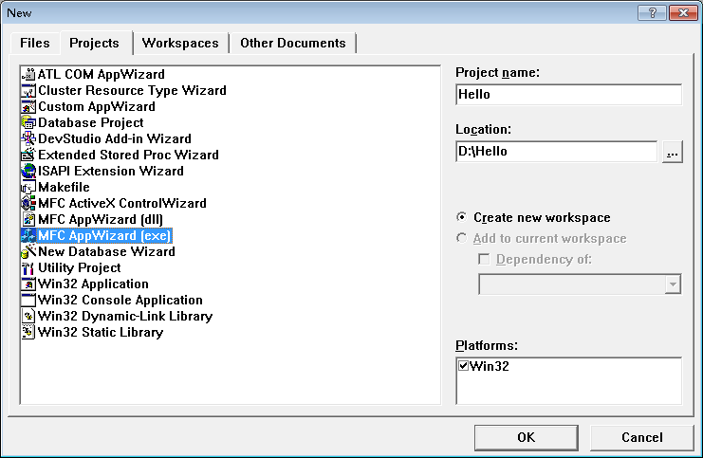
◆ MFC应用程序向导
❖ 设置工程名
⬥ 设置存储路径
图1.47 New对话框
（2）单击OK按钮，弹出MFC AppWizard-Step 1对话框，如图1.48所示。
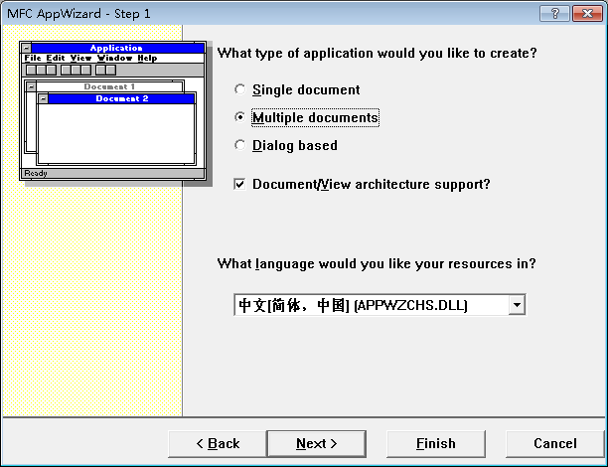
图1.48 MFC AppWizard-Step 1对话框
在MFC AppWizard-Step 1对话框中可以指定生成框架的类型，分别介绍如下。
- Single document：生成单文档应用程序框架。
- Multiple documents：生成多文档应用程序框架。
- Dialog based：生成基于对话框的应用程序框架。
- Document/View architecture support?：允许生成文档/视图和非文档/视图结构程序。
（3）本例选中Dialog based单选按钮，创建一个基于对话框的应用程序，单击Next按钮，弹出MFC AppWizard-Step 2 of 4对话框，如图1.49所示。
MFC AppWizard-Step 2 of 4对话框中的选项介绍如下。
- About box：生成“关于”对话框。
- Context-sensitive Help：生成支持上下文相关帮助的帮助文件。
- 3D controls：具有3D效果的程序界面。
- Automation：应用程序能够操作在其他应用程序中实现的对象，或者自己的应用程序可供Automation客户使用。
- ActiveX Controls：支持ActiveX控件。
- Windows Sockets：支持基于TCP/IP协议的网络通信。
- Please enter a title for your dialog：设置应用程序主窗口的标题。
（4）单击Next按钮，弹出MFC AppWizard-Step 3 of 4对话框，如图1.50所示。
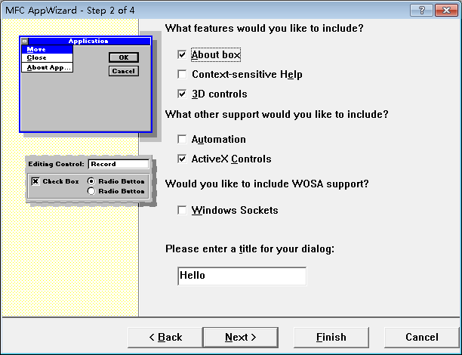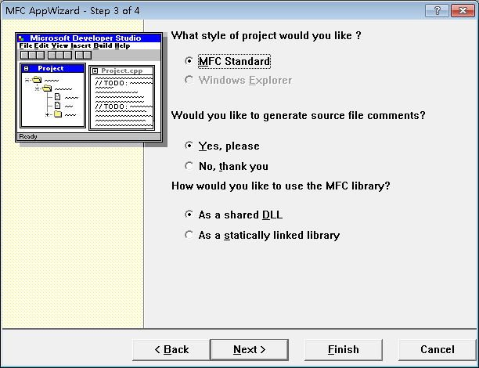
图1.49 MFC AppWizard-Step 2 of 4对话框 图1.50 MFC AppWizard-Step 3 of 4对话框
MFC AppWizard-Step 3 of 4对话框中的选项介绍如下。
- MFC Standard：标准MFC项目。
- Windows Explorer：“Windows资源管理器”风格项目。
- Yes, please：在源文件中添加注释。
- No, thank you：不添加注释。
- As a shared DLL：共享动态链接库。
- As a statically linked library：静态链接库。
（5）单击Next按钮，弹出MFC AppWizard-Step 4 of 4对话框，如图1.51所示。
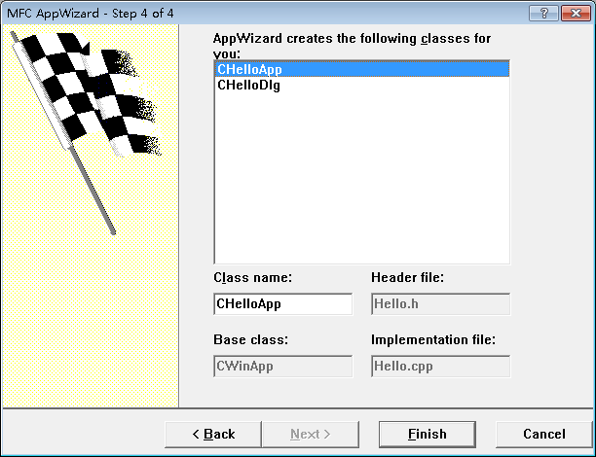
图1.51 MFC AppWizard-Step 4 of 4对话框
（6）在MFC AppWizard-Step 4 of 4对话框中确定了类的名称及所在文件的名称。单击Finish按钮，弹出New Project Information对话框，如图1.52所示。
（7）在New Project Information对话框中显示将要创建工程的文件清单，单击OK按钮完成工程的创建，创建的工程如图1.53所示。
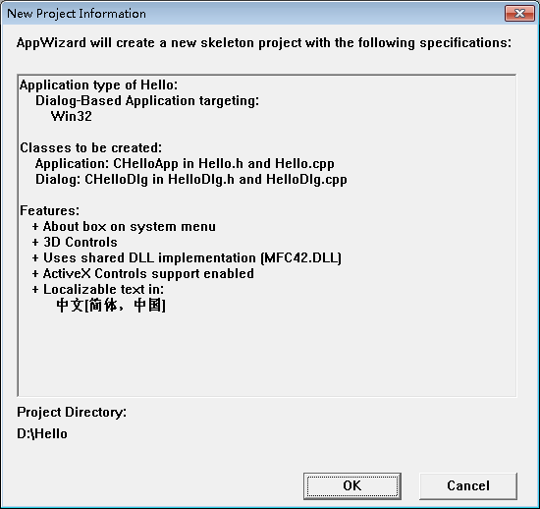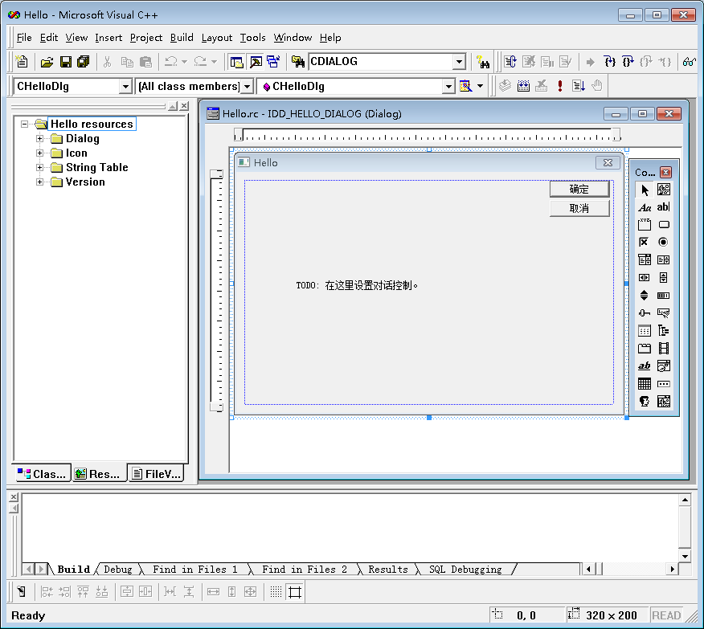
图1.52 New Project Information对话框 图1.53 创建的工程

1.5.2 设计程序界面
在工程创建完成之后，接下来的任务是设计程序界面。具体步骤如下：
（1）在图1.53所示的对话框中选中静态文本控件“TODO: 在这里设置对话控制。”，按Delete键将其删除。然后在控件面板中选中编辑框控件，将其添加到对话框中，程序界面如图1.54所示。
（2）在控件面板中选择静态文本控件（Static Text），将其添加到对话框中。选中静态文本控件，按Enter键打开Text Properties对话框，如图1.55所示。
（3）在Caption编辑框中设置静态文本控件显示的文本，对话框设计效果如图1.56所示。
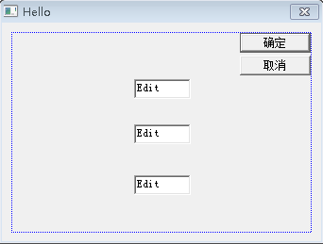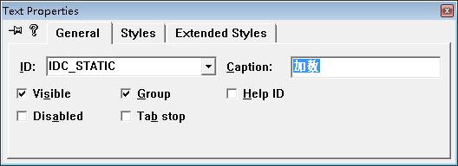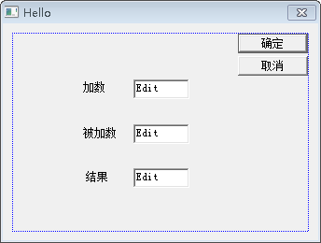
图1.54 对话框设计1 图1.55 Text Properties对话框 图1.56 对话框设计效果

1.5.3 为控件关联成员变量
设计完程序界面之后，在程序中需要访问控件。为了方便访问控件，通常将对话框中的控件关联一个成员变量，这样通过成员变量即可访问控件。在Visual C++ 6.0中，使用类向导可以非常方便地将控件关联一个成员变量。
（1）首先按Ctrl+W组合键，打开MFC ClassWizard（类向导）对话框，如图1.57所示。
（2）在MFC ClassWizard对话框中选择Member Variables选项卡，在列表中选中一个控件ID，例如IDC_EDIT1，单击Add Variable按钮，打开Add Member Variable（添加成员变量）对话框，如图1.58所示。
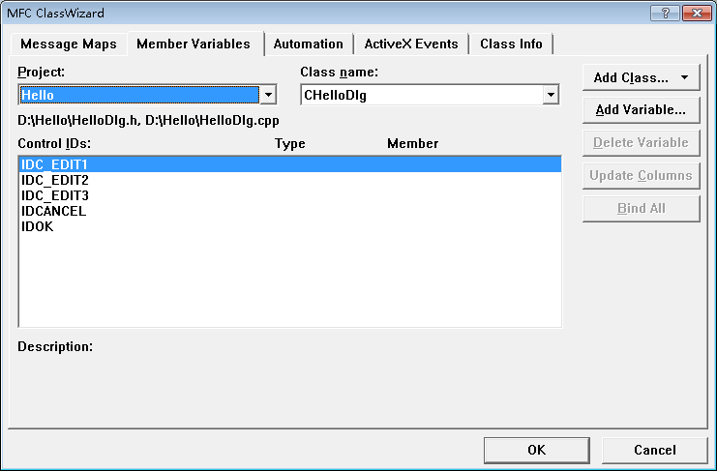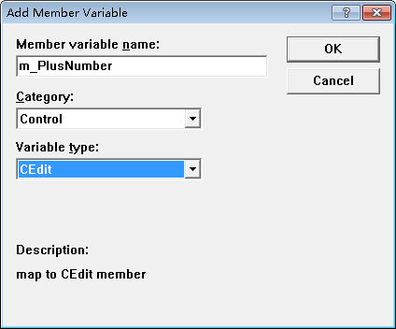
图1.57 MFC ClassWizard对话框 图1.58 Add Member Variable对话框
（3）在Member variable name编辑框中输入名称，在Category组合框中选择Control选项，表示成员变量为控件类型，单击OK按钮添加成员变量。按照同样的方式为其他控件设置名称，如图1.59所示。
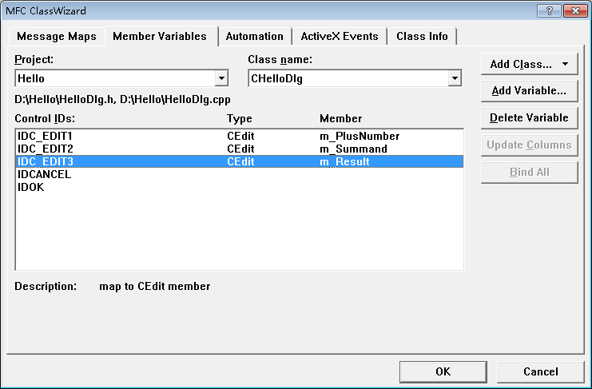
图1.59 添加成员变量
这样在程序中即可访问控件。

1.5.4 编写程序代码
接下来的任务是编写实现代码。在图1.56所示的对话框中双击“确定”按钮编写按钮的单击事件。
void CHelloDlg::OnOK()
{
CString csPlus; //定义字符串变量
CString csSummand;
m_PlusNumber.GetWindowText(csPlus); //获取编辑框控件中的文本
m_Summand.GetWindowText(csSummand);

int nPlus = atoi(csPlus.GetBuffer(0)); //将编辑框文本转换为整数
csPlus.ReleaseBuffer();
int nSummand = atoi(csSummand.GetBuffer(0));
csSummand.ReleaseBuffer();
int nRet = nPlus + nSummand; //进行加法运算

char chRet[128] = {0};
itoa(nRet, chRet, 10); //将结果转换为字符串
m_Result.SetWindowText(chRet);
//CDialog::OnOK();
}

1.5.5 编译并运行工程
在工程设计完成后，下面开始编译和运行工程。按F5键编译应用程序，并运行生成的可执行文件，如图1.60所示。
在“加数”和“被加数”编辑框中输入数字，单击“确定”按钮将执行加法运算，结果显示在“结果”编辑框中，如图1.61所示。
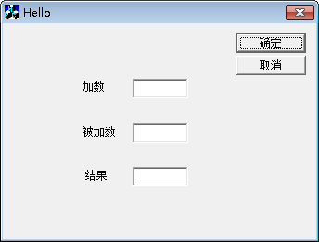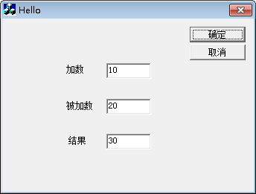
图1.60 工程执行效果图 图1.61 工程执行结果

1.5.6 发布应用程序
在1.5.4小节中编译应用程序时，将生成一个可执行文件，该文件包含了调试信息，并且需要MFC动态链接库。这样导致可执行文件比较大，执行效率低，更严重的问题是需要MFC提供的动态链接库。为了能够生成一个“干净”的可执行文件，在工程设计完成并调试通过后，需要发布引用程序，也就是重新生成一个发行版本的应用程序。具体步骤如下：
（1）选择Build/Set Active Configuration命令，打开Set Active Project Configuration对话框，如图1.62所示。
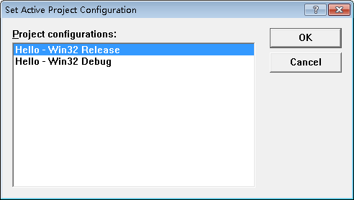
图1.62 Set Active Project Configuration对话框
（2）在列表中选择Hello - Win32 Release选项，单击OK按钮完成设置。然后按F5键编译并运行工程，此时将生成一个发行版本的应用程序。它可以脱离MFC的动态链接库独立运行，并且执行效率更高。

1.6 小 结
本章首先介绍了Visual C++ 6.0的主要特点，然后详细阐述了Visual C++ 6.0开发环境的构成以及各部分的作用，最后通过一个实例介绍Visual C++ 6.0开发应用程序的一般过程。通过本章的学习，读者应该熟悉使用Visual C++ 6.0的开发环境，掌握Visual C++ 6.0开发应用程序的方法。

